一：接口问题

1. 添加心愿单接口不起作用，虽然调用成功了（status:1），但是列表页的数据状态没改变（is_collect始终不变）
2. 楼盘心愿单只能添加一个(因为个人中心里面只有一个，会替换前一个)
3. 楼盘的相关案例接口还没改好
   1. 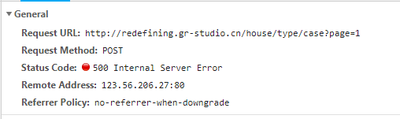

二：不确定问题

1. 设计师详情的三个按钮

